由于CDTY.DataAnalysis.Entity.dll修改了一些字段，所以需要修改图片控件（主要是ImgMarkEntity中的选中属性）和缺陷管理控件中的一些属性字段。

改变的字段：

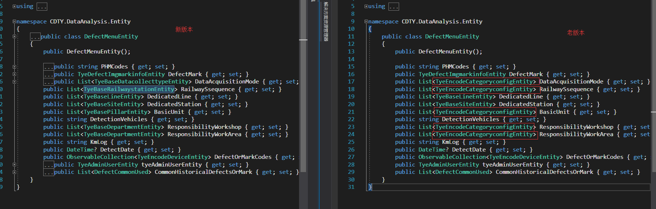

改变的属性除了BasicUnit以外，其他的用法基本没变。

BasicUnit这个属性以前的Code字段现在变成PoleMarkCode字段，下拉框也展示PoleMarkCode

